2021年国家统计局政府信息公开工作报告

根据《中华人民共和国政府信息公开条例》（以下简称《条例》）规定，编制本年度报告，现予以公布。本报告所列统计数据的期限自2021年1月1日起至2021年12月31日止。本报告电子版可从国家统计局网站（http://www.stats.gov.cn/）下载。

一、总体情况

2021年，国家统计局坚持以习近平新时代中国特色社会主义思想为指导，全面贯彻党的十九大和十九届历次全会精神，认真落实党中央、国务院关于政务公开工作决策部署，严格执行《条例》和国务院办公厅《2021年政务公开工作要点》，紧紧围绕统计重点工作和人民群众关心关切，扎实推进政府信息公开工作，政府统计公信力、透明度、影响力显著提升。

（一）全面加强主动公开。**及时发布统计数据。**严格按照日程表发布常规统计数据，召开11场国民经济运行情况新闻发布会，发布新闻稿221篇。**主动解读经济形势。**强化权威发声解读，在年度、季度主要数据发布时，国家统计局主要负责人通过主流媒体发表多篇署名文章，解读经济社会发展形势。坚持落实新闻发言人、专业司主要负责人、统计师常规数据解读机制，发布解读稿150篇。**全力宣传建党百年成就。**编辑出版《全面建成小康社会成就报告》《迈向高质量发展——“十三五”经济社会发展成就报告》《人间奇迹——中国脱贫攻坚统计监测报告》等系列主题图书。在门户网站、官方微信创建“党史学习教育”专题，展示统计系统开展党史学习教育进展和成效。成功举办第十二届中国统计开放日。**积极公开统计现代化改革相关信息。**发布《“十四五”时期统计现代化改革规划》《全国统计法治宣传教育第八个五年规划（2021—2025年）》和《国家统计局深化“证照分离”改革实施方案》等文件。**认真做好政务管理信息公开。**集中公开现行有效行政法规文本、部门规章和规范性文件。更新经审批的106项部门统计调查项目和447项地方统计调查项目。实现涉外统计调查机构资格认定全程网上办理，向149家机构颁发涉外调查许可证。

111

（二）持续推进重点领域信息公开。**一是**精心梳理，公开28项国家统计调查制度的简明版本。发布《数字经济及其核心产业统计分类（2021）》《节能环保清洁产业统计分类（2021）》及2021年《统计用区划和城乡划分代码》。**二是**圆满发布国家脱贫攻坚普查和第七次全国人口普查两项普查主要成果。**三是**公开2021年统计督察有关信息22篇，2020年统计督察意见反馈情况和整改落实情况45篇。**四是**认真受理登记涉及统计违纪违法问题举报270件；对61个县（市、区）1900余家企业进行随机抽查；做好统计执法证发放和动态更新；公示统计上严重失信企业49家。**五是**按时公开统计部门预决算，扩大公开范围到二级预算单位，共41家单位参与。**六是**及时公布局领导信息、组织机构信息和重要人事任免信息，公务员招录及企事业单位公开招聘信息。**七是**归集展示政府集中采购项目中标公告6个。八是全文公开10件两会建议提案办理复文。

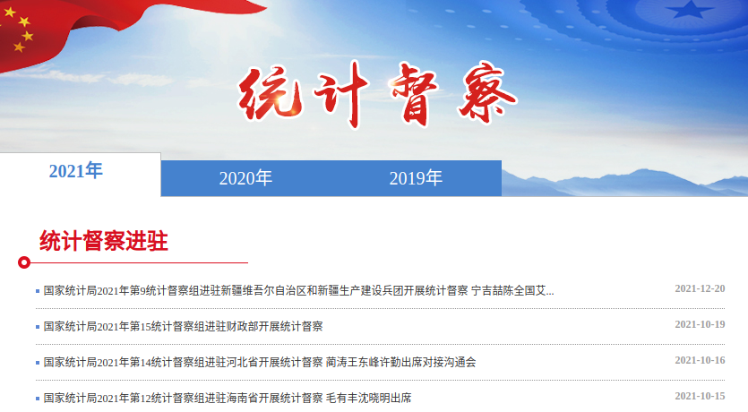

（三）重视拓展平台载体建设。**加强门户网站建设。**完成适老化与无障碍改造和IPv6升级改造。建设“中国政府网政策文件库”推送接口，实现数据联通。公开政府信息8102条。**有序运维数据发布库。**总数据量达1241万笔，累计访问量6.5亿次，注册用户量109万；其中，本年新增访问1.4亿次，注册用户17万。**持续提升统计政务新媒体影响力。**“中国统计”微博和“统计微讯”公众号双双入选《互联网新闻信息稿源单位名单》。开通“国家统计局”头条号，扩大目标用户覆盖面。@中国统计推送1309篇文章，用户达251.7万；[微信公众号发布944篇推文，阅读总量534万；抖音政务号发布35个作品，播放量560万；](mailto:截至12月26日，微信公众号\“统计微讯\”共发布926篇推文，年度阅读总量526万，较2020年全年**万增长**%，订阅用户达52万。微博@中国统计共推送1277篇文章，微博用户已达251.7万。抖音政务号统计微讯2021年共发布34个作品，收获播放量**万。微信公众号\“统计微讯\”和微博\“中国统计\”均入选中央网信办公布的《互联网新闻信息稿源单位名单》，标志着我局官方政务新媒体已成为代表性强、影响广泛的政务发布平台。)“国家统计局”头条号发布208篇推文，阅读量698万。**优化完善联网直报网站。**面向联网直报企业和各级统计工作人员，及时发布统计信息，更新工作动态和图片新闻160余篇。**充分发挥《中国信息报》作用。**报纸全年发布各类统计数据和解读稿等近400篇，“中国信息报”公众号发布文章563篇。

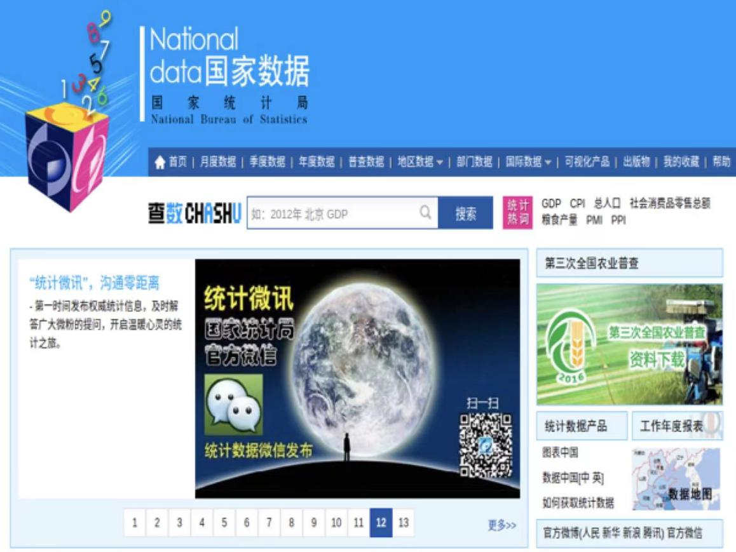

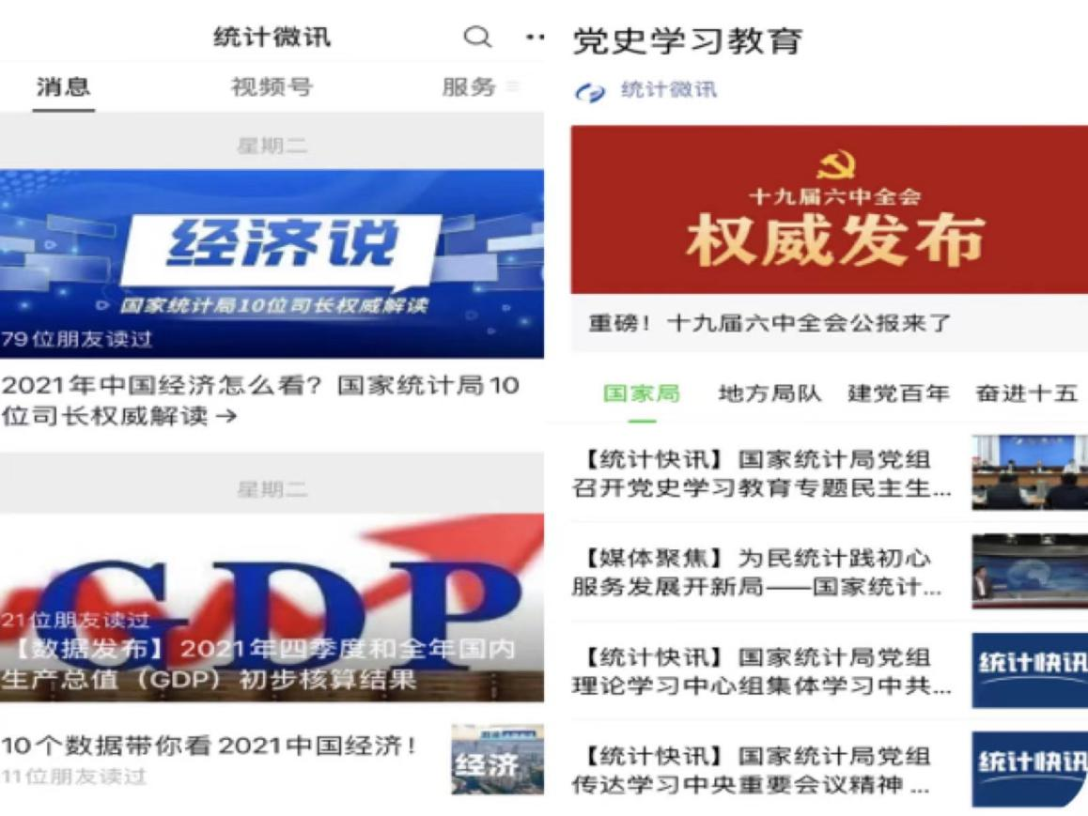

### （四）不断深化统计公众服务。**积极提供统计信息咨询服务。**受理公众服务请求15156件，公开常见咨询问答386条。办理“我为政府网站找错”事项223件；通过联网直报呼叫中心接收和处理各类技术咨询8万余次。**上线运行公众服务智能平台。**创新性使用云服务模式，实现集7x24小时智能机器人互动服务、问答知识库搜索、传统咨询方式于一体的一站式服务，获评2021年数字政府评估暨第二十届政府网站绩效评估部委网站“十佳”优秀创新案例。**建好用好微观数据实验室。**形成4所微观数据实验室共同运行维护的多点布局，共有90所高校和科研机构通过认证使用。审批通过413位研究人员数据使用申请，累计2222人次使用微观数据。**不断提高依申请公开质效。**按程序做好受理、转办、审核、合法性审查及答复工作；优化在线申请功能，严格证件审核，提升办理规范性和时效性。**持续开展统计科普。**积极通过统计新媒体平台或与主流媒体合作等途径，推出形式多样、通俗易懂的统计科普产品，帮助社会公众准确使用统计指标、理解统计数据。

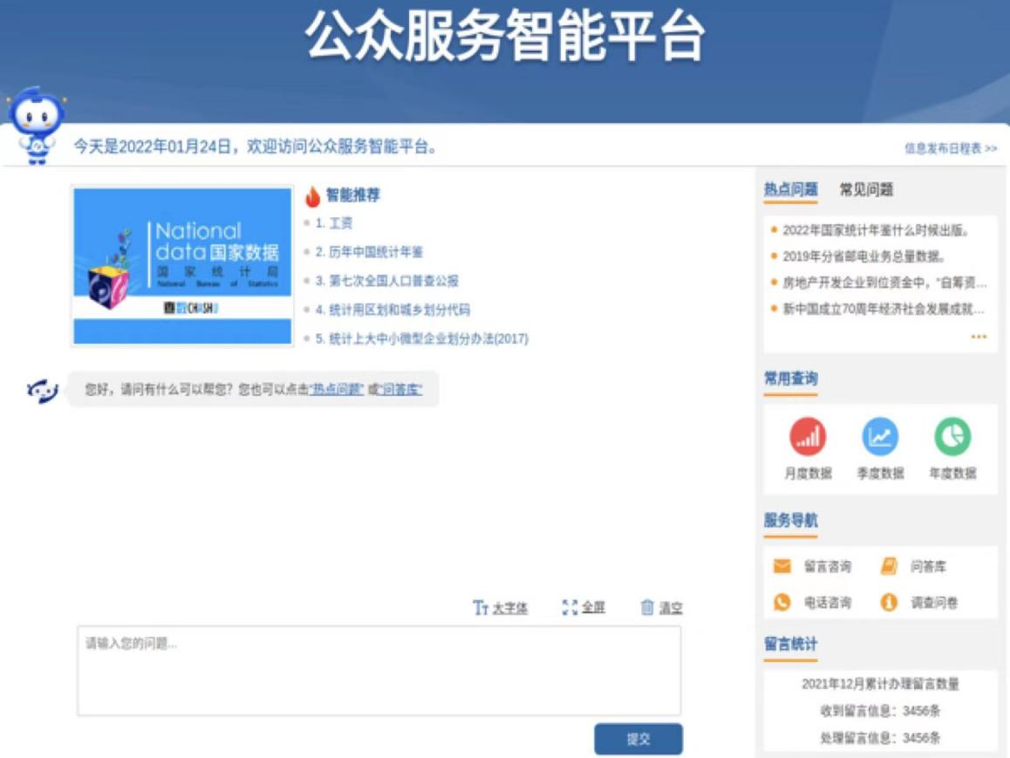

（五）扎实做好组织保障。切实发挥政务公开工作领导小组作用，完善工作机制，加强分工协作，经常性指导监督，确保公开各项工作落实落地。编制发布《2020年国家统计局政府信息公开工作报告》，制定印发《国家统计局2021年政务公开工作要点》《统计领域基层政务公开标准指引》。加快推进宏观统计数据服务应用与全国一体化政务服务平台的对接。

二、主动公开政府信息情况

|  |  |  |  |
| --- | --- | --- | --- |
| 第二十条第（一）项 | | | |
| 信息内容 | 本年制发件数 | 本年废止件数 | 现行有效件数 |
| 规章 | 0 | 0 | 5 |
| 行政规范性文件 | 8 | 2 | 28 |
| 第二十条第（五）项 | | | |
| 信息内容 | 本年处理决定数量 | | |
| 行政许可 | 231 | | |
| 第二十条第（六）项 | | | |
| 信息内容 | 本年处理决定数量 | | |
| 行政处罚 | 141 | | |
| 行政强制 | 0 | | |
| 第二十条第（八）项 | | | |
| 信息内容 | 本年收费金额（单位：万元） | | |
| 行政事业性收费 | 86.39 | | |

注：含国家统计局调查队系统数据。

三、收到和处理政府信息公开申请情况

|  |  |  |  |  |  |  |  |  |  |
| --- | --- | --- | --- | --- | --- | --- | --- | --- | --- |
| （本列数据的勾稽关系为：第一项加第二项之和，等于第三项加第四项之和） | | | 申请人情况 | | | | | | |
| 自然人 | 法人或其他组织 | | | | | 总计 |
| 商业  企业 | 科研  机构 | 社会公益组织 | 法律服务机构 | 其他 |
| 一、本年新收政府信息公开申请数量 | | | 117 | 13 | 7 | 1 | 8 | 6 | 152 |
| 二、上年结转政府信息公开申请数量 | | | 0 | 0 | 0 | 0 | 0 | 0 | 0 |
| 三、本年度办理结果 | （一）予以公开 | | 70 | 12 | 7 | 0 | 8 | 6 | 103 |
| （二）部分公开（区分处理的，只计这一情形，不计其他情形） | | 9 | 1 | 0 | 0 | 0 | 0 | 10 |
| （三）不予公开 | 1.属于国家秘密 | 1 | 0 | 0 | 0 | 0 | 0 | 1 |
| 2.其他法律行政法规禁止公开 | 1 | 0 | 0 | 0 | 0 | 0 | 1 |
| 3.危及“三安全一稳定” | 0 | 0 | 0 | 0 | 0 | 0 | 0 |
| 4.保护第三方合法权益 | 0 | 0 | 0 | 0 | 0 | 0 | 0 |
| 5.属于三类内部事务信息 | 3 | 0 | 0 | 0 | 0 | 0 | 3 |
| 6.属于四类过程性信息 | 0 | 0 | 0 | 0 | 0 | 0 | 0 |
| 7.属于行政执法案卷 | 0 | 0 | 0 | 0 | 0 | 0 | 0 |
| 8.属于行政查询事项 | 0 | 0 | 0 | 0 | 0 | 0 | 0 |
| （四）无法提供 | 1.本机关不掌握相关政府信息 | 24 | 0 | 0 | 0 | 0 | 0 | 24 |
| 2.没有现成信息需要另行制作 | 0 | 0 | 0 | 0 | 0 | 0 | 0 |
| 3.补正后申请内容仍不明确 | 0 | 0 | 0 | 0 | 0 | 0 | 0 |
| （五）不予处理 | 1.信访举报投诉类申请 | 0 | 0 | 0 | 0 | 0 | 0 | 0 |
| 2.重复申请 | 4 | 0 | 0 | 0 | 0 | 0 | 4 |
| 3.要求提供公开出版物 | 3 | 0 | 0 | 1 | 0 | 0 | 4 |
| 4.无正当理由大量反复申请 | 0 | 0 | 0 | 0 | 0 | 0 | 0 |
| 5.要求行政机关确认或重新出具已获取信息 | 0 | 0 | 0 | 0 | 0 | 0 | 0 |
| （六）其他处理 | 1.申请人无正当理由逾期不补正、行政机关不再处理其政府信息公开申请 | 0 | 0 | 0 | 0 | 0 | 0 | 0 |
| 2.申请人逾期未按收费通知要求缴纳费用、行政机关不再处理其政府信息公开申请 | 0 | 0 | 0 | 0 | 0 | 0 | 0 |
| 3.其他 | 2 | 0 | 0 | 0 | 0 | 0 | 2 |
| （七）总计 | | 117 | 13 | 7 | 1 | 8 | 6 | 152 |
| 四、结转下年度继续办理 | | | 0 | 0 | 0 | 0 | 0 | 0 | 0 |

注：含国家统计局调查队系统数据。

四、政府信息公开行政复议、行政诉讼情况

|  |  |  |  |  |  |  |  |  |  |  |  |  |  |  |
| --- | --- | --- | --- | --- | --- | --- | --- | --- | --- | --- | --- | --- | --- | --- |
| 行政复议 | | | | | 行政诉讼 | | | | | | | | | |
| 结果维持 | 结果纠正 | 其他结果 | 尚未审结 | 总计 | 未经复议直接起诉 | | | | | 复议后起诉 | | | | |
| 结果维持 | 结果纠正 | 其他结果 | 尚未审结 | 总计 | 结果维持 | 结果纠正 | 其他结果 | 尚未审结 | 总计 |
| 7 | 0 | 0 | 1 | 8 | 0 | 0 | 0 | 1 | 1 | 0 | 0 | 0 | 5 | 5 |

注：含国家统计局调查队系统数据。

五、存在的主要问题及改进情况

2021年，国家统计局政府信息公开工作扎实推进、卓有成效，但面对社会公众对统计公开提出的更高要求，还存在统计数据发布内容和方式有待进一步拓展、数据解读的针对性有待进一步提高、适应全媒体时代发展的统计宣传手段仍需进一步丰富、基层统计信息公开规范性时效性仍需进一步加强等问题。2022年，国家统计局将重点做好以下几方面工作：

（一）全面客观反映经济社会发展态势，不断完善数据发布解读。围绕社会关切和统计现代化改革发展，积极拓展发布内容。持续跟踪经济社会热点，加强数据解读，不断提升统计分析解读的针对性、亲民性。持续做好统计科普宣传，运用多平台多形式及时解疑释惑。

（二）围绕党和国家大事要事以及统计改革任务，聚焦重点做好宣传。做好迎接党的二十大主题宣传，发挥统计优势特色，积极挖掘数据资源，充分展现中国共产党领导下我国经济社会发展取得的重大成就。开启第五次全国经济普查宣传工作。继续做好统计督察和执法检查信息公开。办好第十三届中国统计开放日活动。

（三）推动各类平台建设，促进统计服务提质增效。进一步加强门户网站建设，发挥好政府信息公开主渠道作用。进一步推进数据发布库和微观数据开发应用，增加发布和开放指标数据，为社会各界提供更加丰富的统计数据服务。进一步优化统计新媒体平台，创新宣传视角、呈现形式、传播方式，积极开发有温度、高品质的统计宣传产品。

（四）强化队伍能力建设，确保统计公开规范有序。适时举办政府信息与政务公开工作培训班，强化政策解读，明确工作要求，提高公开质效。督促落实《统计领域基层政务公开标准指引》，加强对基层统计信息公开工作的调研指导。进一步规范依申请公开工作，提高答复质量。

六、其他需要报告的事项

无。